16 сентября впервые в МБОУ «Бардымская СОШ №2» прошла метапредметная олимпиада – инновационные конкурсные испытания для обучающихся. Она была инициирована, организована и проведена творческой командой учителей нашей школы и МБОУ «Бардымская гимназия».
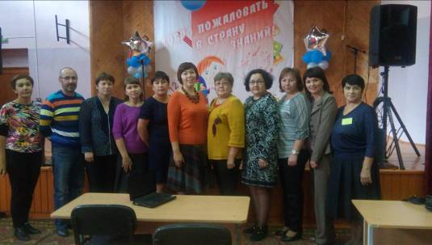
Метапредметная олимпиада школьников проводилась для учащихся 7-9 классов МБОУ «Бардымская СОШ №2», МБОУ «Бардымская гимназия». В этой увлекательной и удивительной олимпиаде приняли участие самые умные и талантливые обучающиеся. Метапредметные конкурсы позволили школьникам проявиться, достичь успеха, поверить в себя в самых разных ситуациях. Ребята прошли метапредметные испытания в номинациях:
Аргументация в дискуссии
Моделирование
Учебное сотрудничество
Публичное выступление
Смысловое чтение
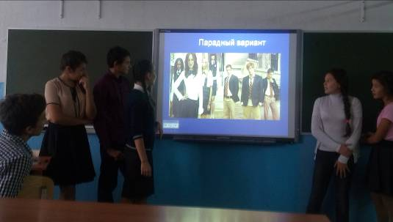
Победителями и призерами стали:
в номинации «Аргументация в дискуссии»
Уразова Алия, 1 место, 9б класс;
Кашапова Ильнара, 2 место, 9б класс;
в номинации «Моделирование»
Сакаев Арсен, 1 место, 8в класс;
Вахаева Магдалина, 2 место, 9б класс;
Шитарев Алмаз, 3 место, 9а класс;
в номинации «Учебное сотрудничество»
Усаева Аида, 1 место, 8в класс;
Балтачева Айгуль, 2 место, 8в класс;
Ижгузин Тимур, 3 место, 8в класс.

